Le voyage d’Ulysse

La guerre est finie !
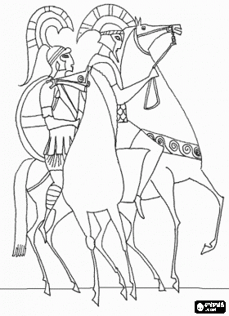
Dans une région que les Grecs appelaient Anatolie, parce qu’elle signifiait dans leur langue « à l’est du monde », se dressait autrefois une ville florissante. Les femmes y portaient des bijoux en or, les commerçants prospéraient et le Roi possédait une armée solide et puissante. Cette ville s’appelait Troie.
Mais lorsque commence cette histoire, Troie n’est plus qu’un tas de pierres brûlées. La ville a été mise à sac et sa population massacrée ou réduite en esclavage, les soldats se sont rendus et les femmes ont été faites prisonnières. Après dix années de guerre contre l’armée grecque, Troie l’orgueilleuse a perdu.

Autour des ruines de la ville, les Grecs organisent leur départ. Loin en avant dans la mer voguent les bateaux du blond Ménélas, l’un des capitaines de l’armée grecque. il emmène avec lui la plus belle femme que la terre ait jamais portée, Hélène, sa femme.
A terre demeurent encore Agamemnon, le chef suprême des armées, et le rusé Ulysse. Comme Ménélas et ses hommes, Ulysse n’a plus qu’une seule envie : rentrer chez lui.
- « Agamemnon, dit-il, je te prie de donner des ordres à tes hommes afin d’embarquer au plus vite. Il me tarde de serrer dans mes bras ma femme Pénélope et mon fils Télémaque. Et Argos, mon bon vieux chien ! »

Mais Agamemnon n’est pas décidé.
- « Ulysse, toi qui as su tromper les Troyens grâce à ta ruse ; toi qui a introduit le cheval de bois dans l’enceinte ennemie pour mieux les surprendre, écoute-moi car je suis dans l’inquiétude. Je crains que les dieux ne soient fâchés contre nous.
- Fâchés ?
- Sais-tu bien que nos hommes, une fois entrés dans Troie, ont tout saccagé ?
- Quoi de plus naturel après dix années de guerre ?
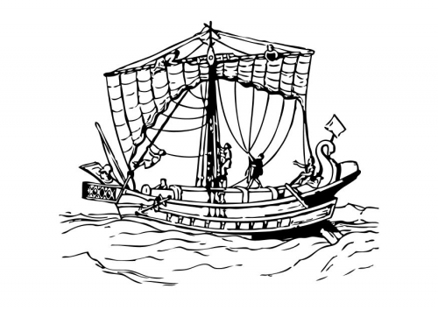
- Certes, mais ces impies n’ont pas respecté les temples et je crains que les dieux ne cherchent à se venger pour ce sacrilège.
- Aie confiance, ô Agamemnon, car j’ai l’œil bienveillant de la déesse Athéna posé sur moi. Elle nous protège et aidera à notre retour. »
Et c’est ainsi que les Grecs quittèrent Troie où ils avaient connu la souffrance, la gloire et souvent, aussi, côtoyé la mort.
Épisode des Cicones
Hélas ! Agamemnon avait vu juste. A peine les Grecs ont-ils quitté la côte que les dieux soulèvent une tempête qui pousse les bateaux d’Ulysse vers le nord. Lorsque le vent s’apaise, Ulysse a perdu Agamemnon. Devant lui, il aperçoit l’île d’Ismaros où vivent les Cicones.
Profitant de la surprise, Ulysse attaque la ville. Quelle victoire ! En moins d’une journée, la ville est réduite en cendres et ses habitants demandent grâce. Mais Ulysse n’a pas le cœur à s’apitoyer : d’un geste à ses soldats, il ordonne le massacre. Alors, les habitant tombent un à un sous les coups des épées. Bientôt arrive le grand prêtre de la ville appelé Maron. Les Grecs s’en saisissent et s’apprêtent à lui trancher la gorge quand Ulysse les arrête.
- « Malheureux ! Vous n’avez donc aucun respect pour les dieux ? Maron est le prêtre d’Apollon. Qu’un seul de ses cheveux soit touché et le dieu vous transpercera de ses flèches. Moi, Ulysse, je dis : que vive Maron. »
Le grand prêtre, tout tremblant d’être passé si près de la mort, se jette aux pieds d’Ulysse et, pour le remercier, lui offre de magnifiques cadeaux et douze amphores d’un vin doux et capiteux.
- « O divin Ulysse ! Garde précieusement ces amphores : elles te sauveront plus tard de la mort ! »
Il est temps de profiter du butin. Emportant tout ce que leurs épaules peuvent soulever, les soldats d’Ulysse s’emparent des trésors de la ville et de nombreuses bêtes des champs. Arrivé aux bateaux, Ulysse presse ses hommes d’embarquer. Mais eux se plaignent et gémissent :
- « O divin Ulysse ! Depuis dix ans que nous obéissons à tes ordres, as-tu jamais pensé à notre plaisir ? Regarde quel festin nous attend sur la plage ! Vois ces rôtis fumants et ces coupes remplies de vin ! »
Ulysse cède : il autorise ses hommes à festoyer. Plutôt aurait-il fallu qu’il refuse car ce festin coûtera la vie à six hommes de chaque bateau.
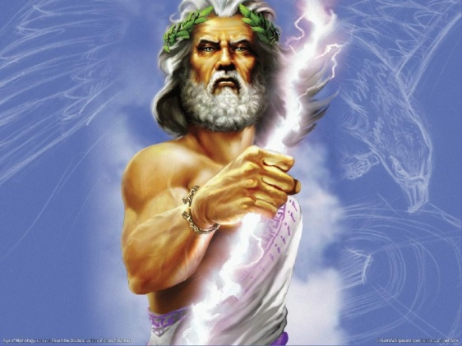
En effet, pendant que les Grecs fêtent leur victoire, les habitants de l’île ont eu le temps de se réunir et les voilà qui attaquent en force. Ulysse ordonne le repli et parvient, sous une pluie de flèches, à s’échapper.
Quand les bateaux sont hors de portée des ennemis, les soldats d’Ulysse se réjouissent d’avoir échappé à la mort. Mais beaucoup pleurent des amis qu’ils ont perdus sous les coups des Cicones.
Maintenant les navires glissent sur la mer poissonneuse et direction du sud. La patrie n’est plus désormais qu’à une journée de rames. Hélas ! Les dieux en ont décidé autrement. Pour ne pas avoir respecté leurs temples lors de la prise de Troie, les Grecs doivent payer ! Zeus, l’assembleur de nuages, lève une tempête et fait souffler le vent. Les bateaux d’Ulysse ne sont plus que des coquilles de noix sur la mer déchainée. Les voiles se fendent ; les rames ne suffisent plus : il n’y a plus rien à faire... Alors, pendant neuf jours, un vent de mort entraine Ulysse bien au-delà du pays de Cythère, bien au-delà des mondes connus. Ulysse est désormais dans le grand inconnu de la mer du Couchant, mer des monstres et de l’épouvante dans laquelle il va errer pendant dix ans.
Épisode des Lotophages
Au bout du neuvième jour, enfin, le vent est tombé. Devant la proue des bateaux se dessine une côte. Les guerriers d’Ulysse sont assoiffés et n’aspirent qu’à débarquer, car à bord, on manque d’eau fraîche. Mais Ulysse, prudent, désigne d’abord quatre hommes pour reconnaître les lieux.
Or, ce pays est habité par un peuple étrange. Pour toute nourriture, ils se contentent d’une plante appelée « lotos » et c’est pourquoi ils portent le nom de Lotophages qui signifie « mangeurs de lotos ».
Quand les soldats d’Ulysse rencontrent les Lotophages, toutes leurs craintes s’évanouissent. Rarement ils ont abordé des personnes aussi aimables et accueillantes. Pourtant un danger les guette. Car, aussi doux et sucré que puisse être le lotos, il fait inexorablement perdre la mémoire à celui qui en mange. Aussi, dès que les quatre hommes goutent au fruit de cette plante, ils oublient non seulement d’où ils viennent, qui ils sont, le nom de leur femme et l’âge de leurs enfants, mais aussi la raison même de quitter le pays des Lotophages.
Lorsque le soir tombe, inquiet, Ulysse part à la recherche de ses soldats, mais quand il les trouve, ils ne le reconnaissent pas : « Qui es-tu pour nous donner des ordres ? demandent-ils. Nous ne te connaissons pas ; nous ne t’avons jamais vu et tu veux que l’on t’obéisse ? Passe ton chemin et laisse-nous vivre ici en paix. »
A quoi sert de parler ? Ulysse les attache à une chaîne et les ramène de force aux bateaux. Et comme ils tentent de s’échapper en sautant du bateau, Ulysse les enchaîne sous les bancs des rameurs.

Épisode du Cyclope
Remontant vers le nord, Ulysse et ses compagnons aperçoivent une haute falaise percée d’une caverne. Qui habite donc là ? C’est ce qu’Ulysse voudrait bien savoir. Prenant une outre du vin que le prêtre Maron lui avait donnée, Ulysse et ses hommes partent donc en exploration.
La caverne est vide de tout habitant, mais pas de nourriture : des brebis, des chèvres et, sur des étagères, de gras fromages, du lait et de la crème. Sans aucun doute, le maître des lieux est fort riche. En tout cas, les hommes d’Ulysse ont trop faim : sans attendre le retour du propriétaire, ils dévorent ses provisions.
L’habitant des lieux apparaît soudain à l’entrée de la caverne. Grand comme une montagne, dix fois plus laid que le plus laid des hommes, son visage ne compte qu’un seul œil, gros et rond au milieu de son front. Les soldats d’Ulysse sont pétrifiés par la peur : le Cyclope (car c’est ainsi que l’on appelle ce genre de monstre) a refermé l’entrée de sa caverne avec un rocher. D’une voix énorme, il insulte les soldats :
« Ridicules petites vermines ! Qui donc vous a autorisés à entrer dans la demeure du cyclope Polyphème ? »
Ulysse s’avance d’un pas et, dissimulant sa terreur, il lui fait cette réponse :
« Nous sommes grecs et, protégés des dieux, nous avons gagné la guerre de Troie. Ne nous insulte pas si tu ne veux pas t’attirer la colère de Zeus ! »
- Apprends ceci : ce n’est pas moi qui ai peur des dieux : ce sont eux qui me craignent. »
Puis il empoigne deux hommes, les avale et s’endort en ronflant.
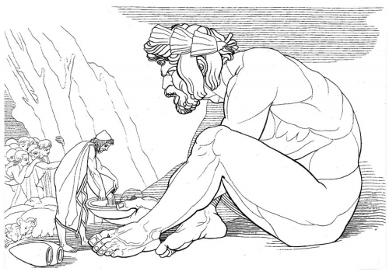
Les compagnons d’Ulysse, eux, ne dorment pas. Toute la nuit, ils pleurent et gémissent sur leur sort. Qui leur en voudrait ? Même Ulysse ne sait que dire ni que faire. Au matin, Polyphème se lève, dévore encore deux hommes pour déjeuner, puis quitte la caverne pour faire paître son troupeau. Derrière lui, il remet le rocher.
Sitôt seul, Ulysse trouve la massue du Cyclope. Avec ses hommes, il la taille en pointe et durcit le bout dans le feu, puis il la cache au fond de la caverne. Il n’est que temps ! A peine revenu, voici Polyphème affamé qui empoigne deux hommes pour les avaler tout crus. Alors Ulysse s’approche de lui, tenant dans les mains l’outre de vin que lui avait donné le prêtre Maron.
« Cyclope ! dit-il. Un coup de vin sur les viandes humaines que tu viens de manger ? » Et il rempli son auge du nectar aux sombres feux.
Polyphème la vide d’un trait et il en redemande une fois, puis deux fois, puis trois… Bientôt il est saoul et il dit :
« Donne-m’en encore, sois gentil et dis-moi ton nom maintenant car je voudrais t’offrir, ô mon invité, un présent qui va de réjouir. »
Ulysse le sert à nouveau et répond :
« Tu veux savoir mon nom ? Je te le dis : mon nom est Personne. Oui, mon père et ma mère et tous mes compagnons m’appellent Personne.
- Eh bien, Personne, je te mangerai en dernier ; tel est le cadeau que je te fais. »
Ayant dis ces mots, le cruel Cyclope tombe dans le sommeil de l’ivrogne.
Ulysse saisit alors le pieu et le met à chauffer dans la braise. Quand la pointe est bien rouge, il l’approche de l’œil unique du Cyclope et, d’un coup, lui perce la paupière. Polyphème pousse un terrible rugissement et arrache de son œil le pieu trempé de sang. Il appelle à grands cris ses voisins les Cyclopes.
« Polyphème ! Pourquoi nous réveiller en pleine nuit ? Qui t’attaque ?
- Qui m’attaque ? Qui me tue ? C’est Personne !
- Personne ? répondent étonnés ses voisins. Alors si personne ne t’attaque, nous ne pouvons rien pour toi. » Et ils retournent dans leurs cavernes.
Gémissant, torturé par la douleur, Polyphème pousse le rocher et s’assoit en travers de l’entrée, espérant bien attraper Ulysse et ses hommes s’ils tentaient de s’échapper. Mais eux, guidés par la ruse d’Ulysse, s’accrochent sous le ventre des moutons, échappant ainsi au Cyclope.
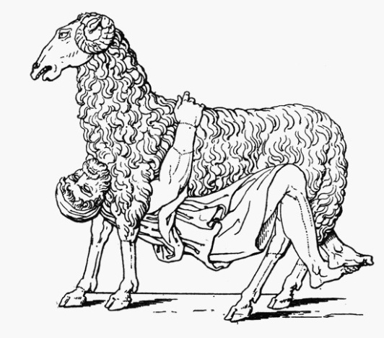
Lorsqu’il a regagné son bateau, Ulysse lance à Polyphème : « Cyclope ! Si quelqu’un vient un jour te demander qui a crevé ton œil unique, dis-lui ceci : c’est le vainqueur de Troie, c’est Ulysse. »
Désormais Polyphème connait ton nom, Ulysse. Écoute la prière qu’il adresse à son père :
« O maître de la mer, ô Poséidon, mon père ! Fais que cet Ulysse ne rentre jamais chez lui. Et s’il y parvenait quand même, que ce soit après de terribles souffrances, privé de tout compagnon et pour retrouver encore le malheur chez lui ! »
Épisode d’Éole
Aussitôt qu’apparaît, dans son berceau de brume, l’Aurore aux doigts de roses, les compagnons d’Ulysse prennent les rames. Quand vient l’heure de midi, ils parviennent jusqu’à l’île d’Éole. C’est là qu’Éole, le dieu des vents, a sa demeure. Ici, ils peuvent demeurer sans crainte car le dieu est pacifique. Pendant tout un mois, il retient Ulysse à sa cour, lui posant mille questions :
« Cette Hélène dont tout le monde parle, est-elle aussi jolie qu’on le dit ?
- Belle, elle l’est certainement. Mais sa beauté nous a coûté dix années de guerre et des milliers de morts.
- Que veux-tu dire ?
- Tu ne connais pas l’histoire de la guerre de Troie ?
- C’est-à-dire que je la connais de loin. Toi qui en as été le héros, je t’en prie, raconte-la-moi en détail.
- Tout a commencé à cause du prince le plus lâche que la terre ait jamais porté…
- Tu veux parler de Pâris ?
- Oui ! Pâris : mort depuis sur le champ de bataille, transpercé par une flèche empoisonnée, mais bien vivant à l’époque. Écoute plutôt ceci. Un beau jour, bien avant la guerre, il parvient aux portes de la ville de Sparte où règne Ménélas. Le roi l’accueille comme il est de tradition chez nous : il lui offre des cadeaux et organise même un banquet en son honneur. Un banquet en l’honneur de Pâris… Ensuite, comme Ménélas doit s’absenter quelques jours, il laisse tout naturellement Pâris profiter de son palais. Et voilà que ce traitre commence à se dire que Ménélas a une jolie femme.
- Hélène ?
- Oui, Hélène.
- Mais est-ce qu’elle n’était pas jolie ?
- Bien sur que si : superbe, magnifique, la plus belle femme que notre pays ait jamais vue.
- Alors il me semble normal que Pâris la trouvât belle, lui aussi. A sa place…
- Mais il ne s’agit pas de cela ! Voilà qu’il se met aussi dans la tête de l’enlever.
- Pour l’emmener chez lui dans la ville de Troie ?
- Exactement.
- Et il l’a fait ?
- Oui.
- Oh ! le traitre, le fourbe, le…
- Je te l’avais bien dit. En tout cas, lorsque Ménélas rentre chez lui, il trouve la maison vide : plus d’Hélène, ni de Pâris. Le temps pour le roi de réunir ses troupes en persuadant les autres princes de l’accompagner, et nous voilà tous partis pour Troie. Mais la ville ne se laisse pas prendre. D’épaisses murailles la protègent, et, souvent, les dieux sont contre nous. Bref, pendant dix ans, la ville a résisté à toutes nos attaques. Les Grecs commencent sérieusement à se décourager et beaucoup parlent de repartir.

Le voyage d’Ulysse
Nicolas Cauchy et Morgan
Éditions Gauthier-Languereau

